第７号 ｢漂うプラスチックごみ｣
202１年 ２月１０日
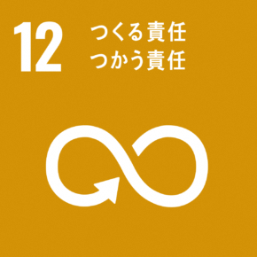
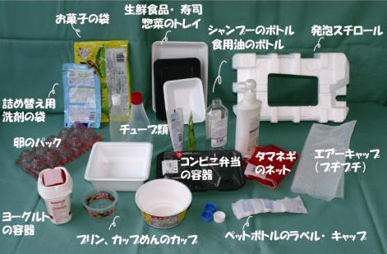
世界の
海には
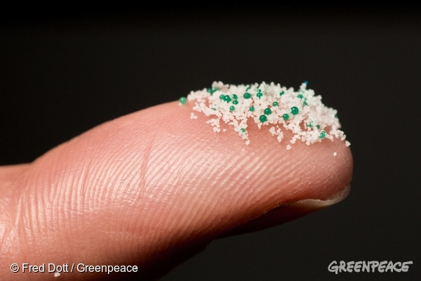
海の微少なプラスチックごみ
｢マイクロプラスチック｣

日本のペットボトルリサイクル率は世界最高水準の９０％以上ですが、ごみとして回収されるプラスチックの大部分は、焼却（熱エネルギー回収）と埋め立てであり、再資源化は３割程度といわれます。一方、世界のプラスチックごみは、その大部分が埋め立てであり、回収されずに廃棄されたプラスチックごみ（累計で約１億5000万トン）の流入によって海が汚染されています。
２０２０年２月、フランスのマクロン大統領は｢２０４０年までに、使い捨てプラスチック容器を全廃する｣ことを宣言しました。EU（欧州連合）では、今年から域内で一部の使い捨てプラスチック製品の製造を禁止することを打ち出しています。ごみ収集システムの発達した日本では、プラスチックごみが海にそのまま流入することは少ないかも知れませんが、海を漂うプラスチックごみの問題は、私たち消費者の責任でもあります。

